Uložení PDF a obrázků JPG
Bez omezení můžete v NDK ukládat jednotlivé stránky v JPG a PDF nebo vybraný rozsah stran v PDF u dokumentů, které jsou veřejné. Veřejné dokumenty poznáte tak, že se u nich nezobrazuje ikona zámečku.
U neveřejných dokumentů a děl v režimu děl nedostupných na trhu není vytváření PDF a stahování JPG povoleno. Příslušné ikony se tak u dokumentů vůbec nabízejí.
Takto vypadá v NDK neveřejný dokument - dostupné jsou pouze náhledy jednotlivých stránek a základní údaje o díle.
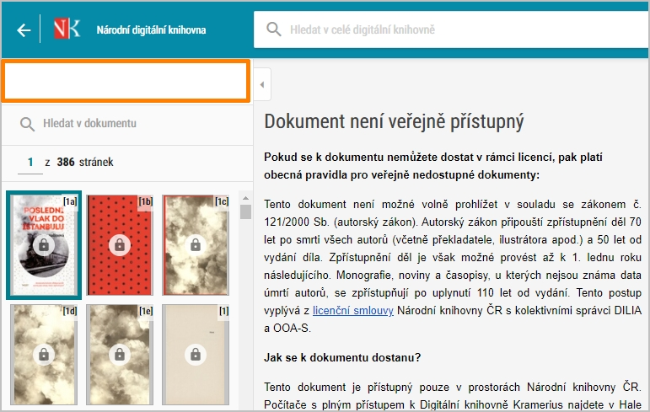NDK - neveřejné dílo, chybějící ikony pro funkce

Ani u díla nedostupného na trhu NDK nenabízí funkce stažení PDF či stránky v JPG.
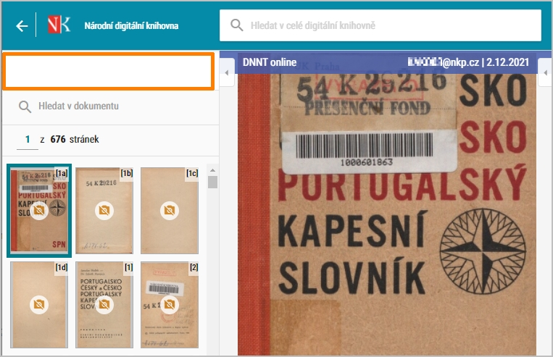NDK - dílo nedostupné na trhu, chybějící ikony pro funkce
U veřejných dokumentů najdete v levém sloupci nad náhledy jednotlivých stran ikony pro vytvoření PDF souborů a stažení prohlížené stránky ve formátu JPG .
ikona PDF
ikona JPG
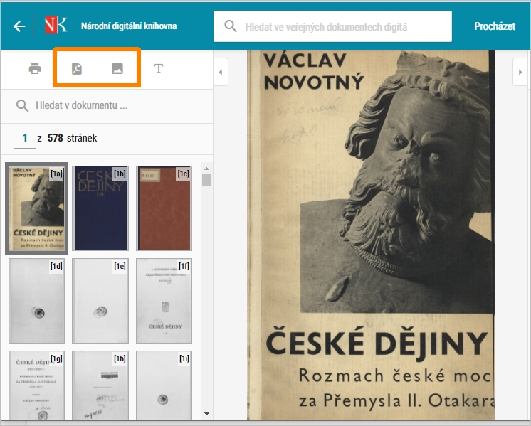NDK - ikony pro stažení JPG a vytvoření PDF u veřejného díla

Stažení JPG
Ve formátu JPG je možné kliknutím na ikonu stáhnout pouze aktuálně prohlíženou stránku.
ikona JPG
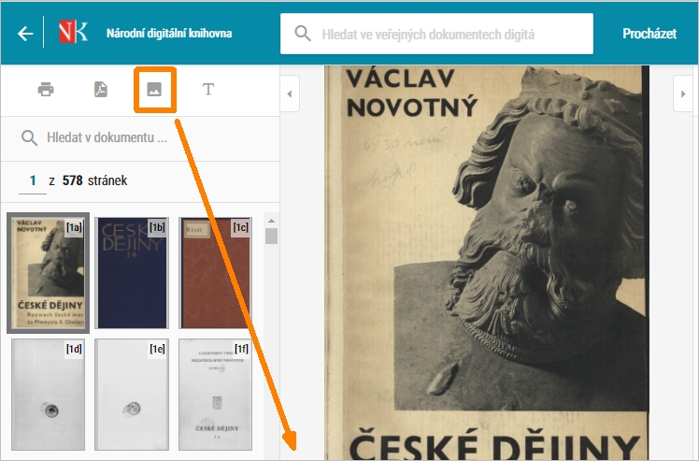stažení JPG prohlížené stránky u veřejného díla v NDK
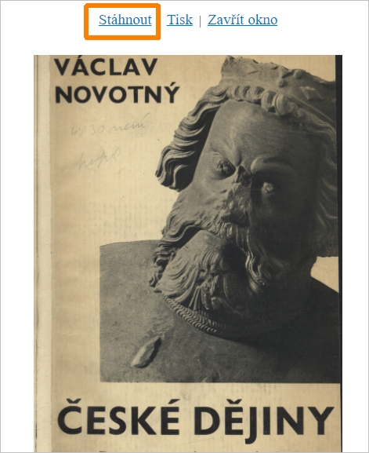stažení JPG prohlížené stránky u veřejného díla v NDK

Vytvoření PDF
Ve formátu PDF si můžete najednou uložit více stran. Po kliknutí na ikonu se zobrazí náhled všech stran z dokumentu.
ikona PDF
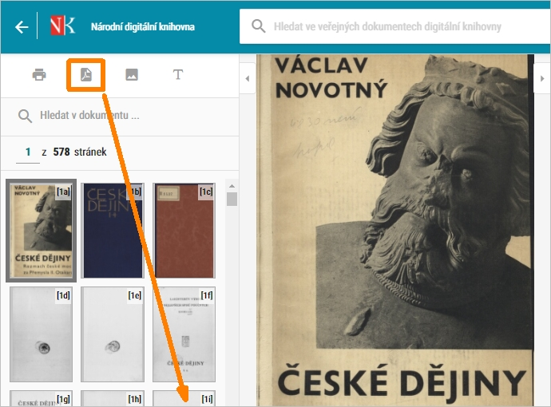vytvoření PDF z veřejného díla v NDK
Pomocí myši vybíráte ty stránky, které co chcete zařadit do výsledného PDF souboru. Vybrané stránky nemusí tvořit souvislý celek.
Pro jednoduché označení více stránek jdoucích v dokumentu za sebou můžete použít klávesu Shift.
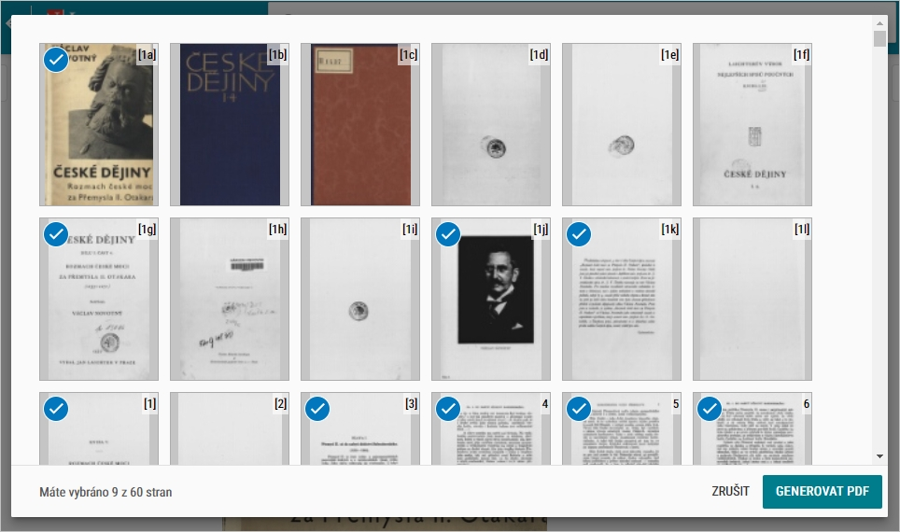výběr stran do pdf u veřejného díla v NDK
Poté, co máte vybrané strany označené, stačí kliknout na tlačítko  a systém vytvoří PDF soubor, který si můžete uložit.
U periodik (noviny, časopisy) je možné najednou vytvořit PDF z aktuálně zobrazeného čísla.
Pokud potřebujete získat PDF z více čísel, je nutné si tato čísla postupně otevřít a z každého si vygenerovat samostatné PDF.
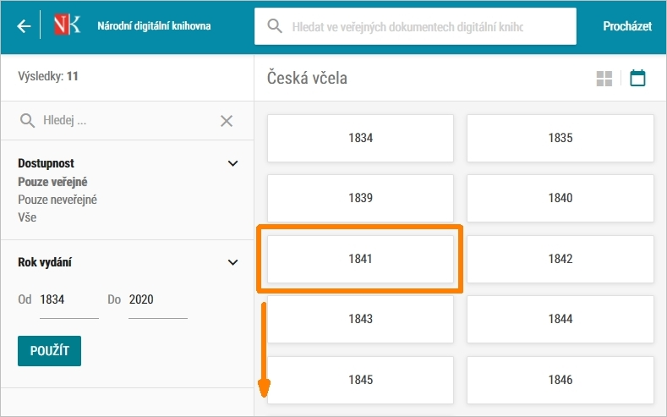vytvoření PDF z veřejně přístupných časopisů a novin
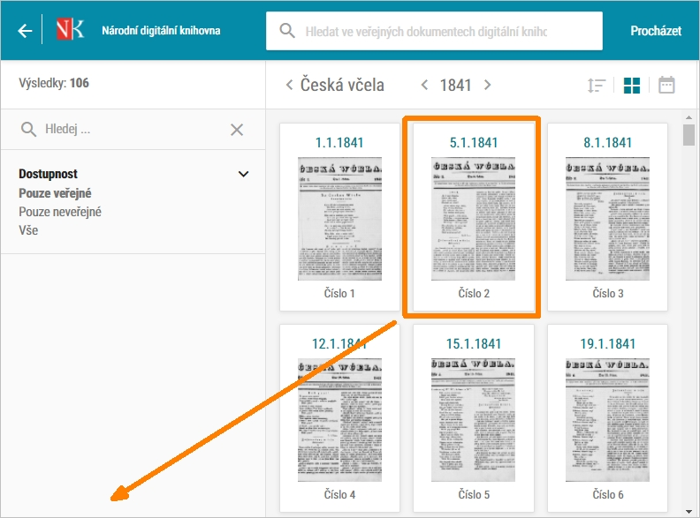vytvoření PDF z veřejně přístupných časopisů a novin
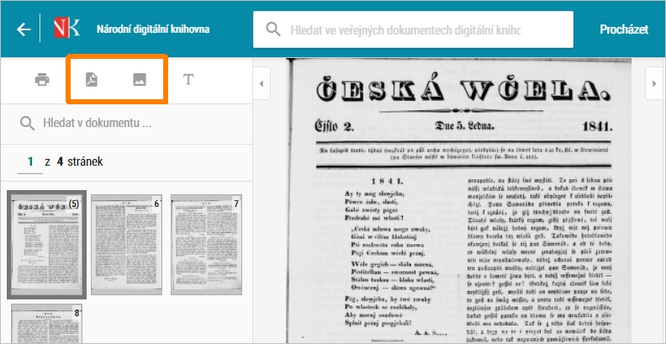vytvoření PDF z veřejně přístupných časopisů a novin

